淡江時報 第 1139 期
香港校友會職涯講座 跨海經驗分享
學校要聞
【記者姚順富淡水校園報導】淡江大學香港校友會特別為即將畢業進入社會職場的學生安排【求職面試、留台申請、職場要求經驗分享】講座，於3月5日、19日及26日，邀請4位成就卓越的講者，分三部曲與在校學生面對面分享「職場Tips」和何謂「老闆眼中的潛力員工」，讓即將畢業的學生們在踏出職場前及在職期間都能做好充份準備，展現自信。

首部曲由企管系校友，香港校友會會長李小娟及公行系校友，香港校友會副會長柯韻詩，分別以《如何引起注意》、面試篇《如何突破而出》及留台篇《如何申請留台》為學生做分享。

李小娟指出，還沒進入面試前，第一步一定是先透過履歷表來認識應徵者，這也是面試官決定要不要讓你通過第一審查的關鍵。因此在填寫履歷表時，務必先將最有利的經歷填寫在最前，已有工作經驗的，就可以將過去所負責的工作崗位填上，再附上教育背景及其他重要的經歷。而在面試時，面試官通常會請應徵者以英文簡單介紹自己，也會詢問過去就學時有無擔任過幹部、舉辦過活動等，目的是初步了解應徵者的溝通技巧以及合作能力。

接著由柯韻詩分享如何達到申請留臺的條件，她說明學生畢業後在臺工作，只要符合三個條件，即可向移民署申請定居，以取得臺灣身份證，一、須在臺工作連續滿五年；二、每年在臺灣地區居住183日以上；三、最後一年的平均月薪超過基本工資的2倍，就可提出申請。

土木二藍浩權表示自己有留臺規劃，希望藉著這次講座了解找工作及取得永久居留身份的事前預備。「講者的分享，也讓我明白該如何預備履歷表、求職信和面試的內容，這對於毫無經驗的我來說極有幫助，提醒我在面試前要充分了解公司資訊；另一方面也應該趁自己還在求學時多接觸不同領域的知識和經驗，從而拉開自己與其他求職者的差距。」

資工四林浩賢提到自己曾擔任港澳同學會的幹部，了解不少港澳生希望留在臺灣的想法，本次講座正正符合其中一個他們比較想知道的移民問題，所以特別來聽聽，有機會可以分享給需要的同學。「面試的技巧以及注意事項更是讓同學們可以提前進行求職準備,尤其對即將投入社會的大四學生來說，特別重要。」
2022/03/12

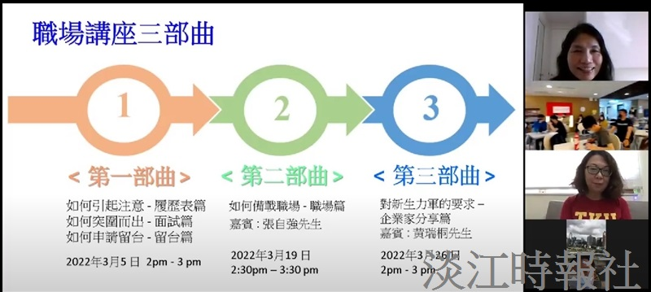
香港校友會舉辦職涯講座，跨海與學弟妹經驗分享。（圖／截自活動網頁）

